**SKPL-ISLAMHUB**

SPESIFIKASI KEBUTUHAN PERANGKAT LUNAK

IslamHub – Rumah Konsultasi Hukum Islam

untuk:

User Konsultasi Tentang Islam

Dipersiapkan oleh:

Kelas Proyek Perangkat Lunak D

Program Studi Teknik Informatika/Sistem dan Teknologi Informasi

SAINTEK – UIN SGD

Jl. A.H. Nasution No. 105, Bandung 40614

|  |  |  |  |  |
| --- | --- | --- | --- | --- |
|  | **Program Studi Teknik Informatika**  **SAINTEK – UIN SGD** | Nomor Dokumen | | Halaman |
| *SKPL-ISLAMHUB* | | *1/33* |
| Revisi |  | *Tgl: 22 Mar 2019* |

DAFTAR PERUBAHAN

|  |  |
| --- | --- |
| Revisi | Deskripsi |
| A |  |
| B |  |
| C |  |
| D |  |
| E |  |
| F |  |
| G |  |

|  |  |  |  |  |  |  |  |  |
| --- | --- | --- | --- | --- | --- | --- | --- | --- |
| INDEX  TGL | - | A | B | C | D | E | F | G |
| Ditulis oleh |  |  |  |  |  |  |  |  |
| Diperiksa oleh |  |  |  |  |  |  |  |  |
| Disetujui oleh |  |  |  |  |  |  |  |  |

Daftar Halaman Perubahan

|  |  |  |  |
| --- | --- | --- | --- |
| Halaman | Revisi | Halaman | Revisi |
|  |  |  |  |

Daftar Isi

1. Pendahuluan 8

1.1 Tujuan Penulisan Dokumen 8

1.2 Lingkup Masalah 8

1.3 Deskripsi umum Dokumen (Ikhtisar) 8

1.4 Definisi, Istilah, dan Singkatan 8

1.5 Aturan Penomoran 8

1.6 Referensi 9

2 Deskripsi Umum Perangkat Lunak 10

2.1 Deskripsi Umum Sistem 10

2.2 Karakteristik Pengguna 10

2.3 Lingkungan Operasi 11

2.4 Batasan Perancangan dan Implementasi 11

2.5 Dokumentasi Pengguna 11

2.6 Asumsi dan Ketergantungan 11

3 Deskripsi Kebutuhan Spesifik 12

3.1 Kebutuhan Antarmuka Eksternal 12

3.1.1 Antarmuka Pemakai 12

3.1.2 Antarmuka Perangkat Keras 12

3.1.3 Antarmuka Perangkat Lunak 12

3.1.4 Antarmuka Komunikasi 12

3.2 Kebutuhan Fungsional 12

3.3 Model Use Case 13

3.3.1 Diagram Use Case 13

3.3.2 Definisi Actor 14

3.3.3 Spesifikasi Use Case Melihat Profil Klien 14

3.3.1 Spesifikasi Use Case Melihat Profil Pakar 16

3.3.2 Spesifikasi Use Case Diskusi Umum 17

3.3.3 Spesifikasi Use Case Konsultasi Pribadi 21

3.3.4 Spesifikasi Use Case Open Chat 22

3.3.5 Spesifikasi Use Case Upload Video 23

3.3.6 Spesifikasi Use Case Upload Resource Book 28

3.4 Model Analisis 32

3.4.1 Identifikasi Kelas 32

3.4.2 Diagram Kelas 34

3.4.3 Diagram Sequence Use Case Melihat Profil Klien dan Pakar 35

3.4.4 Diagram Sequence Use Case Diskusi Umum 36

3.4.5 Diagram Sequence Use Case Konsultasi Pribadi / Private Chat 38

3.4.6 Diagram Sequence Use Case Open Chat 39

3.4.7 Diagram Sequence Use Case Upload Video 40

3.4.7.1 Diagram Sequence Use Case Upload Video Pakar 40

3.4.7.2 Diagram Sequence Use Case Video Client 40

3.4.8 Diagram Sequence Use Case Upload Resource Book 41

3.4.8.1 Diagram Sequence Use Case Upload Resource Book Pakar 41

3.4.8.2 Diagram Sequence Use Case Resource Book 41

4 Kebutuhan Non Fungsional 42

Lampiran A. Kerunutan (*traceability*) 43

A.1. Kebutuhan Fungsional vs Use Case 43

A.2. Use Case vs Kelas Terkait 43

Lampiran B. Ringkasan Kebutuhan 45

B.1. Kebutuhan Fungsional 45

B.2. Kebutuhan Non Fungsional 46

Daftar Tabel

Tabel I Definisi, Istilah dan Singkatan 8

Tabel II Aturan Penomoran 8

Tabel III Karakteristik Pengguna 10

Tabel IV Kebutuhan Fungsional 12

Tabel V Definisi Actor 14

Tabel VI Definisi Use Case Melihat Profil Klien 14

Tabel VII Skenario Normal Use Case Melihat Profil Klien 14

Tabel VIII Skenario Alternatif UC-1.1 Use Case Melihat Profil Klien 15

Tabel IX Aturan Bisnis Use Case Melihat Profil Klien 15

Tabel X Isu Data Use Case Melihat Profil Klien 15

Tabel XI Activity Diagram Use Case Melihat Profil Klien 15

Tabel XII Definisi Use Case Meihat Profil Pakar 16

Tabel XIII Skenario Normal Use Case Melihat Profil Pakar 16

Tabel XVI Isu Data Use Case Melihat Profil Pakar 16

Tabel XVII Activity Diagram Use Case Melihat Profil Pakar 17

Tabel XX Definisi Use Case Diskusi Umum 17

Tabel XXI Skenario Normal Use Case Diskusi Umum 17

Tabel XXII Skenario Alternatif UC-3.1 Use Case Diskusi Umum 18

**Tabel XXIV Skenario Alternatif UC-3.2 Use Case Diskusi Umum** 18

**Tabel XXV Skenario Alternatif UC-3.4 Use Case Diskusi Umum** 18

**Tabel XXVI Skenario Alternatif UC-3.4 Use Case Diskusi Umum** 18

**Tabel XXVII Skenario Alternatif UC-3.5 Use Case Diskusi Umum** 18

Tabel XXVIII Aturan Bisnis Use Case Diskusi Umum 18

Tabel XXIX Isu Data Use Case Diskusi Umum 19

Tabel XXVII Activity Diagram Use Case Diskusi Umum 20

Tabel XXVIII Definisi Use Case Konsultasi Pribadi 21

Tabel XXIX Skenario Normal Use Case Konsultasi Pribadi 21

Tabel XXXIII Activity Diagram Use Case Konsultasi Pribadi 21

Tabel XX Definisi Use Case Open Chat 22

Tabel XXI Skenario Normal Use Case Mengirim Pesan Open Chat 22

Tabel XXII Skenario Alternatif UC-3.1 Use Case Mengirim Pesan Open Chat 22

Tabel XXV Aturan Bisnis Use Case Open Chat 23

Tabel XXVII Activity Diagram Use Case Open Chat 23

Tabel XX Definisi Use Case Upload Video Content 23

Tabel XXI Skenario Normal Use Case Upload Video Content 24

Tabel XXII Skenario Alternatif UC-3.1 Use Case Upload Video Content 24

Tabel XXI Skenario Normal Use Case Upload Video Content 24

Tabel XXII Skenario Alternatif UC-3.1 Use Case Upload Video Content 24

Tabel XXI Skenario Normal Use Case Upload Video Content 24

Tabel XXII Skenario Alternatif UC-3.1 Use Case Upload Video Content 25

Tabel XXI Skenario Normal Use Case Upload Video Content 25

Tabel XXII Skenario Alternatif UC-3.1 Use Case Upload Video Content 25

Tabel XXV Aturan Bisnis Use Case Upload Video Content 25

Tabel XXVI Isu Data Use Case Upload Video Content 25

Tabel XXVII Activity Diagram Use Case Upload Video Content 25

Tabel XXVII Activity Diagram Use Case Video Content 26

Tabel XX Definisi Use Case Upload Resource Book 28

Tabel XXI Skenario Normal Use Case Upload Resource Book 28

Tabel XXII Skenario Alternatif UC-3.1 Use Case Upload Resource Book 28

Tabel XXI Skenario Normal Use Case Upload Resource Book 28

Tabel XXII Skenario Alternatif UC-3.1 Use Case Upload Resource Book 28

Tabel XXI Skenario Normal Use Case Upload Resource Book 29

Tabel XXII Skenario Alternatif UC-3.1 Use Case Upload Resource Book 29

Tabel XXI Skenario Normal Use Case Upload Reasource Book 29

Tabel XXII Skenario Alternatif UC-3.1 Use Case Upload Resource Book 29

Tabel XXV Aturan Bisnis Use Case Upload Resource Book 29

Tabel XXVI Isu Data Use Case Upload Resource Book 29

Tabel XXVII Activity Diagram Use Case Upload Resource Book 29

Tabel XXVII Activity Diagram Use Case Resource Book 30

**Tabel XXXIV Identifikasi Kelas IslamHub** 32

**Tabel XXXV Tanggung Jawab dan Atribut Kelas IslamHub** 32

Tabel XXXVI Kebutuhan Non Fungsional 42

Daftar Gambar

Gambar 2‑1 Sistem aplikasi dan hubungannya dengan external actor 10

Gambar 3‑1 Diagram Use Case IslamHub 14

Gambar 3‑2 Activity Diagram Use Case melihat profil Klien 15

Gambar 3‑3 Activity Diagram Use Case Melihat Profil Pakar 17

Gambar 3‑4 Activity Diagram Use Case Forum Diskusi 21

Gambar 3‑5 Activity Diagram Use Case Konsultasi pribadi dengan pakar 22

Gambar 3‑4 Activity Diagram Use Case Mengirim Pesan Open Chat 23

Gambar 3‑4 Activity Diagram Use Case Upload Video Content 26

Gambar 3‑4 Activity Diagram Use Case Video Content 27

Gambar 3‑4 Activity Diagram Use Case Upload Resource Book 30

Gambar 3‑4 Activity Diagram Use Case Resource Book 31

Gambar 3‑6 Diagram Kelas IslamHub 34

# 1. Pendahuluan

## Tujuan Penulisan Dokumen

Dokumen spesifikasi kebutuhan perangkat lunak (SKPL) ini disusun untuk mendokumentasikan kebutuhan perangkat lunak yang akan dibuat. Perangkat lunak yang akan dibuat adalah perangkat lunak untuk menangani konsultasi tentang hukum islam. Dokumen ini digunakan untuk acuan kebutuhan pengembangan perangkat lunak oleh pengembang serta acuan bagi customer.

Selain itu, dokumen SKPL ini juga berfungsi untuk mendeskripsikan lingkup pekerjaan yang akan dikerjakan dalam pembangunan perangkat lunak konsultasi hukum islam.

## Lingkup Masalah

Aplikasi yang akan dibagun adalah aplikasi untuk menangani konsultasi hokum islam dengn parkar islam yang terpercaya yang kemudian didukung oleh sumber sumber yang sahih sehingga tidak ada kerancuan dalam pemahaman hokum islam. Aplikasi ini akan dikenal dengan nama IslamHub. IslamHub adalah sistem yang akan mengelola transaksi di sebuah Forum yang akan otomatis memberikan otorisasi Tanya jawab. Sistem akan menerima masukan dari user berupa pertanyaan yang kemudian akan dibalas oleh pakar. Sistem juga akan menyediakan layanan silahturahmi antar anggta maupu pengunjung aplikasi berupa openchat. Setelah itu, sistem juga menyediakan laman video dan buku yang dapat dinikmati user untuk menambah wawasan dan userpun dapat mendownload juga . Dengan keberadaan aplikasi ini, forum hokum islam akan dapat memberikan kemudahan untuk masyarakan mengetahui hukum-hukum islam yang falid.

## Deskripsi umum Dokumen (Ikhtisar)

Dokumen SKPL ini akan dimulai dengan bab pendahuluan. Bab ini akan mendeskripsikan tujuan penulisan dokumen, lingkup masalah, deskripsi umum dokumen (ikhtisar), daftar istilah, aturan penomoran, dan referensi yang digunakan dalam pembuatan dokumen ini.

Bab selanjutnya dalam dokumen ini akan mendeskripsikan secara umum perangkat lunak yang akan dibuat. Bab ini mendeskripsikan sistem secara umum. Fungsionalitas sistem dan karakteristik pengguna juga akan dicantumkan dalam bab ini. Lingkungan implementasi sistem terkait sistem operasi dll juga akan dijelaskan dalam bab ini. Selain itu, bab ini juga akan mencantumkan batasan perancangan dan implementasi, dokumentasi user, dan asumsi dan ketergantungan dalam pembangunan sistem.

Deskripsi kebutuhan spesifik sistem akan dijelaskan pada bab selanjutnya. Termasuk di dalamnya adalah kebutuhan antarmuka eksternal, kebutuhan fungsional, model use case, dan juga model analisis. Di dalam kebutuhan antarmuka eksternal akan dideskripsikan kebutuhan antarmuka pemakai, perangkat keras, perangkat lunak dan komunikasi. Model use case akan menyajikan diagram use case, mendefinisikan aktor, dan menspesifikasikan setiap use case sistem. Model analisis akan menjelaskan identifikasi kelas, diagram kelas, diagram kelakuan, dan diagram sequence untuk tiap use case.

Bab berikutnya akan menjelaskan mengenai kebutuhan-kebutuhan nonfungsional dari sistem yang akan dibangun. Kemudian dilanjutkan dengan lampiran-lampiran yang berisi kerunutan yang membandingkan antara kebutuhan fungsional dan use case serta use case dengan kelas terkait. Selain itu dalam lampiran juga akan disertakan ringkasan kebutuhan sistem.

## Definisi, Istilah, dan Singkatan

Tabel I Definisi, Istilah dan Singkatan

|  |  |  |
| --- | --- | --- |
| **No.** | **Istilah/Singkatan** | **Definisi** |
| 1. | SKPL | Spesifikasi kebutuhan perangkat lunak. |
| 2. | PL | Perangkat lunak |
| 3. | UI | User interface |

## Aturan Penomoran

Tabel II Aturan Penomoran

|  |  |  |
| --- | --- | --- |
| **No.** | **Istilah/Singkatan** | **Definisi** |
| 1. | UC-x | Use case |
| 2. | FR-xxx | Functional requirements |
| 3. | NF-xxx | Nonfunctional requirements |

## Referensi

Marsic, Ivan. 2009. *Software Engineering*. Rutgers University.

Pressman, Roger. 2001. *Software Engineering – A Practitioner’s Approach*. McGraw-Hill.

# Deskripsi Umum Perangkat Lunak

## Deskripsi Umum Sistem

Sistem menyediakan layanan forum yang dapat diakses oleh pakar maupun user yang telah memiliki akun. Di dalam forum disediakan konten untuk membuat judul diskusi baru dan laman diskusinya. Selain itu aplikasi IslamHub menyediakan Openchat yang dapat di akses oleh pakar, user yang telah registrasi maupun yang belum melakukan registrasi. Untuk user yang belum melakukan registrasi harus menginputkan *guestname* terlebih dahulu. Selain itu user yang telah melakukan registrasi dapat mengirimkan pesan secara individu untuk mendapatkan yang lebih rinci dari para pakar yang dituju. Pada IslamHub juga menyediakan video dan book content yang dapat diakses, dan di download oleh para pakar dan user yang telah terregistrasi. Pada IslamHub juga memiliki laman khusus profil para pakar maupun user.



Gambar 2‑1 Sistem aplikasi dan hubungannya dengan external actor

## Karakteristik Pengguna

Tabel berikut menggambarkan karakteristik pengguna sistem IslamHub.

Tabel III Karakteristik Pengguna

| **Kategori Pengguna** | **Tugas** | **Hak Akses ke aplikasi** |
| --- | --- | --- |
| Admin | Mengelola system IslamHub secara keseluruhan, memverivikasi data pakar. | * Memverivikasi data pakar * Memblokir komentar * Menghapus buku atau video content * Menghapus user * Mengelola forum |
| Pakar | Melayani pertanyaan dari user, menjawab pertanyaan baik di forum maupun private chat serta mengupload buku dan video content | * Mengunggah Video * Mengunggah Buku * Membalas Pesan Pribadi |
| Client | Melakukan konsultasi online dan berpartisi pada pada forum diskusi serta melihat maupun mendownload buku dan video content. | * Mengirimi pakar pesan |

## Lingkungan Operasi

Spesifikasilingkungan yang diperlukan untuk pengoperasian perangkat lunak antara lain:

* *Operating system :* RMX, OS/2 or Microsoft Windows
* DBMS : oracle atau mysql

## Batasan Perancangan dan Implementasi

Batasan perangkat lunak terhadap perangkat lunak/perangkat keras/sistem lain antara lain :

* Data video dan buku baru dapat dimasukkan ke database jika telah menyelesaikan tahap verifikasi pakar
* Tidak berfungsi *multi platform* (hanya berjalan pada RMX, OS/2 or Microsoft Windows)

## Dokumentasi Pengguna

Komponen-komponen dokumentasi yang akan disertakan dengan perangkat lunak antara lain *user manual, on-line help,* dan tutorial. *User manual* berisi penjelasan bagaimana pengguna mengoperasikan perangkat lunak ini yang disesuaikan dengan hirarki/kategori pengguna. *On-line help* berisi keterangan bagaimana menghubungi pihak-pihak untuk pengaduan dan perbaikan bila perangkat lunak tidak berjalan seperti yang seharusnya. Tutorial berisi penjelasan mengenai fitur-fitur apa saja yang dimiliki oleh perangkat lunak ini dan bagaimana mengoperasikan fitur-fitur tersebut. Misalkan pengoperasian fitur akses database. Dokumen *user-manual* menggunakan standar IEEE. Dokumen *on-line help* menggunakan standar IEEE. Dokumen tutorialmenggunakan standar IEEE.

## Asumsi dan Ketergantungan

Asumsi batasan perancangan dan implementasi perangkat lunak IslamHub ini antara lain :

* Pengguna memasukkan data sesuai dengan masukkan yang dirancang untuk perangkat lunak

# Deskripsi Kebutuhan Spesifik

## Kebutuhan Antarmuka Eksternal

### Antarmuka Pemakai

Antarmuka yang dibutuhkan untuk mengoperasikan perangkat lunak ini dibagi menjadi 3 jenis kelompok user yaitu client, pakar, dan admin. User interface yang akan ditampilkan untuk kelompok client adalah sebagai berikut:

1. Layar pemilihan topik forum diskusi.

Berisi pilihan-pilihan judul topik forum diskusi.

1. Layar kirim pesan pribadi

Pada layar ini akan terdapat room chat pribadi client dengan pakar.

1. Layar pilihan video.

Pada antarmuka ini, terdapat pilihan video tentang hukum islam yang ada.

1. Layar pilihan buku.

Pada antarmuka ini, terdapat pilihan sumber-sumber tentang hukum islam yang ada.

Sedangkan untuk kelompok pakar, ada beberapa jenis layar tampilan yang mengakses ke sistem yaitu:

1. Layar pemilihan topik forum diskusi.

Berisi pilihan-pilihan judul topik forum diskusi, dimana pakar dapat membuat forum baru.

1. Layar kirim pesan pribadi

Pada layar ini pakar dapat membalas pertanyaan pribadi client

1. Layar pilihan video.

Pada antarmuka ini, terdapat pilihan video tentang hukum islam yang ada. Dan terdapat tombol upload video.

1. Layar pilihan buku.

Pada antarmuka ini, terdapat pilihan sumber-sumber tentang hukum islam yang ada, dan terdapat tombol upload buku.

### Antarmuka Perangkat Keras

Pada website IslamHub ini tidak terdapat perangkat keras yang terhubung pada langsung pada sistem.

### Antarmuka Perangkat Lunak

Perangkat lunak yang disupport oleh sistem ini adalah operating system linux dan menggunakan DBMS MySQL.

### Antarmuka Komunikasi

Antarmuka komunikasi yang dibutuhkan untuk mendukung sistem ini adalah penggunaan jaringan yang terkoneksi dengan internet. Sistem pengamanan yang digunakan untuk melakukan proteksi terhadap informasi pada sistem ini adalah dengan memberikan password pada akses-akses tertentu. Selain itu, digunaakn protokol HTTPS untuk melakukan koneksi kepada jaringan bank yang bersangkutan.

## Kebutuhan Fungsional

Tabel IV Kebutuhan Fungsional

| **ID** | **Deskripsi** |
| --- | --- |
| FR-001 | Fungsi untuk melakukan registrasi |
| FR-002 | Fungsi untuk memverifikasi data pakar |
| FR-003 | Fungsi untuk mengedit profil |
| FR-004 | Fungsi untuk melihat profil orang lain |
| FR-005 | Fungsi untuk menyediakan fitur kelola forum diskusi |
| FR-006 | Fungsi untuk menyediakan fitur kelola topic forum diskusi |
| FR-007 | Fungsi untuk menyediakan fitur kelola komen topic |
| FR-008 | Fungsi untuk mencari forum diskusi |
| FR-009 | Fungsi untuk mencari topic forum diskusi |
| FR-010 | Fungsi untuk menerima masukan pilihan pakar yang ingin di kirim pesan |
| FR-011 | Fungsi untuk menampilkan frame private chat |
| FR-012 | Fungsi untuk memperkecil frame private chat ketika ada masukan button minimize |
| FR-013 | Fungsi untuk menyediakan fitur menutup frame chat |
| FR-014 | Fungsi untuk menerima masukan pesan dan berkas |
| FR-015 | Fungsi untuk menampilkan pesan dan berkas |
| FR-016 | Fungsi untuk menampilkan pesan yang belum dibaca |
| FR-017 | Fungsi untuk menampilkan notifikasi pesan baru |
| FR-018 | Fungsi untuk menerima masukan guest name |
| FR-019 | Fungsi untuk menerima masukan pesan |
| FR-020 | Fungsi untuk menampilkan pesan dengan foto, nama, dan blok warna pada chat sendiri |
| FR-021 | Fungsi untuk menerima pesan sebutan |
| FR-022 | Fungsi untuk menampilkan pesan mention dengan blok warna orang yang di mention |
| FR-023 | Fungsi untuk menolak guestname yang telah bergabung dalam open chat |
| FR-024 | Fungsi untuk mengunggah Sumber |
| FR-025 | Fungsi untuk menyediakan fitur hapus Sumber |
| FR-026 | Fungsi untuk menampilkan rekomendasi sumber secara acak |
| FR-027 | Fungsi untuk menyediakan fitur pencarian sumber |
| FR-028 | Fungsi untuk menampilkan hasil pencarian sumber |
| FR-029 | Fungsi untuk menampilkan sumber yang dipilih oleh user |
| FR-030 | Fungsi untuk mendownload sumber buku |
| FR-031 | Fungsi untuk mengunggah Video |
| FR-032 | Fungsi untuk menyediakan fitur hapus Video |
| FR-033 | Fungsi untuk menampilkn rekomendasi video |
| FR-034 | Fungsi untuk menyediakan fitur pencarian video |
| FR-035 | Fungsi untuk menampilkan hasil pencarian video |
| FR-036 | Fungsi untuk menampilkan video yang dipilih oleh user |
| FR-037 | Fungsi untuk mendownload video |

## Model Use Case

### Diagram Use Case

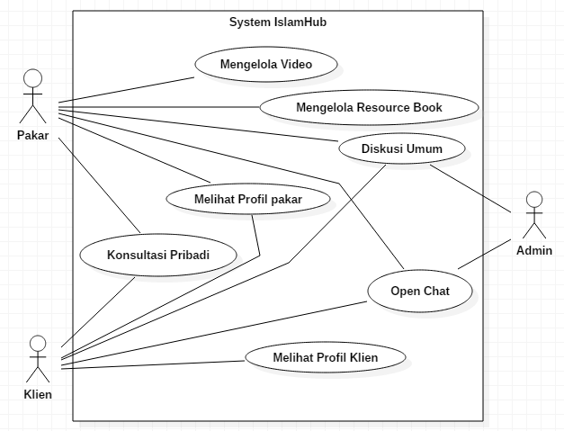

Gambar 3‑1 Diagram Use Case IslamHub

### Definisi Actor

Tabel V Definisi Actor

|  |  |  |
| --- | --- | --- |
| **No** | **Actor** | **Deskripsi** |
| *1* | *Admin* | *Actor dengan role ini mempunyai wewenang untuk melakukan verifikasi registrasi serta melihat informasi-informasi yang sifatnya umum seperti profil pakar, profil klien, dan komentar.* |
| *2* | *Klien* | *Klien memiliki wewenang untuk mengakses sistem untuk melakukan konsultasi baik secara personal ataupun umum* |
| *3* | *Pakar* | *Pakar memiliki wewenang untuk mengakses sistem untuk melayani pertanyaan atau konsultasi klien* |

### Spesifikasi Use Case Melihat Profil Klien

Tabel VI Definisi Use Case Melihat Profil Klien

|  |  |
| --- | --- |
| **Use Case ID** | UC-1 |
| **Brief Description** | Sistem menampilkan form resitrasi, login dan menampilkan profil klien |
| **Business Trigger** | Pakar langsung mengontrol setiap user yang berkiatan langsung dengan pakar |
| **Preconditions** | Sistem menyajikan langsung Profil klien yang diakses oleh Pakar. |

Tabel VII Skenario Normal Use Case Melihat Profil Klien

|  |  |  |  |
| --- | --- | --- | --- |
| **Basic Flow (UC-1.0)** | | | |
| **Assumptions** | | Pakar tidak dapat mengedit Profil Klien | |
| **Line** | **System Actor Action** | | **System Response** |
| **1.** | Pakar melakukan Akses sistem | | Sistem menampilkan Form register sebelum klien dapat emnakses lebih lanjut lagi sistem ini. |
| **2.** | Pakar melakukan registrasi akun | | Sistem menerima inputan registrasi akun, dan menampilkan verifikasi akun |
| 3. | Pakar melakukan login | | Sistem emnampilkan verifikasi login, berhasil atau tidak |
| 4. | Pakar mengakses profil klien | | Sistem menampilkan profil klien |
| **Post Condition** | | Sistem menyajikan profil lengkap Klien | |

Tabel VIII Skenario Alternatif UC-1.1 Use Case Melihat Profil Klien

|  |  |  |
| --- | --- | --- |
| **Alternative Flow (UC-1.1) : Melihat Profil Klien** | | |
| Setelah Line 1/2 dilaksanakan. | | |
| **Line** | **System Actor Action** | **System Response** |
| 1. | N/A |  |
| Kembali ke Line 1. | | |

Tabel IX Aturan Bisnis Use Case Melihat Profil Klien

|  |
| --- |
| **Business Rules** |
| 1. Untuk memberikan kelancaran sistem dan keamanan sistem, maka profil klien dibuat public atau tidak privat. |

Tabel X Isu Data Use Case Melihat Profil Klien

|  |
| --- |
| **Data Issues** |
| 1. Melihat profil klien, dengan mengklik nama atau melakukan pencarian. |

Tabel XI Activity Diagram Use Case Melihat Profil Klien

|  |
| --- |
| **Activity Diagram** |
| Gambar 3‑2 Activity Diagram Use Case melihat profil Klien |

### Spesifikasi Use Case Melihat Profil Pakar

Tabel XII Definisi Use Case Meihat Profil Pakar

|  |  |
| --- | --- |
| **Use Case ID** | UC-2 |
| **Brief Description** | Sistem menampilkan form resitrasi, login dan menampilkan profil pakar dan Rating pakar |
| **Business Trigger** | User menegtahui secara jelas mengenai sumber dari topik yang dicari dan melakukan rating untuk setiap pakarnya. |
| **Preconditions** | Sistem Menyajikan langsung profil pakar yang dapat langsung diakses oleh Klien |

Tabel XIII Skenario Normal Use Case Melihat Profil Pakar

|  |  |  |  |
| --- | --- | --- | --- |
| **Basic Flow (UC-2.0)** | | | |
| **Assumptions** | | Klien tidak dapat mengedit profil pakar. | |
| **Line** | **System Actor Action** | | **System Response** |
| **1.** | Klien melakukan Akses sistem | | Sistem menampilkan Form register sebelum klien dapat mengakses lebih lanjut lagi sistem ini. |
| **2.** | Klien melakukan registrasi akun | | Sistem menerima inputan registrasi akun, dan menampilkan verifikasi akun |
| 3. | Klien melakukan login | | Sistem menampilkan verifikasi login, berhasil atau tidak |
| 4. | Klien mengakses profil pakar | | Sistem menampilkan profil klien |
| 5. | Klien melakukan rating terhadap pakar | | Sistem menerima input rating dari klien |
| **Post Condition** | | Sistem menyajikan profil lengkap Pakar | |

Tabel XIV Skenario Alternatif UC-2.3 Use Case Melihat Profil Pakar

|  |  |  |
| --- | --- | --- |
| **Alternative Flow (UC-2.3) : Melihat profil pakar** | | |
| Setelah Line 1 dilaksanakan. | | |
| **Line** | **System Actor Action** | **System Response** |
|  | N/A |  |

Tabel XV Aturan Bisnis Use Case Melihat Profil Pakar

|  |
| --- |
| **Business Rules** |
| 1. Untuk memberikan kelancaran sistem dan keamanan sistem, maka profil pakar dibuat public atau tidak privat. |

Tabel XVI Isu Data Use Case Melihat Profil Pakar

|  |
| --- |
| **Data Issues** |
| 1. Melihat profil pakar dengan mengklik nama atau melakukan pencarian. |

Tabel XVII Activity Diagram Use Case Melihat Profil Pakar

|  |
| --- |
| **Activity Diagram** |
| Gambar 3‑3 Activity Diagram Use Case Melihat Profil Pakar |

### Spesifikasi Use Case Diskusi Umum

Tabel XX Definisi Use Case Diskusi Umum

|  |  |
| --- | --- |
| **Use Case ID** | UC-3 |
| **Brief Description** | Admin membuat forum diskusi, klien membuka forum diskusi dan menambahkan topik diskusi, klien/pakar mengomentari topik diskusi, klien/pakar mencari forum/topik diskusi. |
| **Business Trigger** | Setelah admin membuat forum diskusi. |
| **Preconditions** | Klien menambahkan topik diskusi didalam forum yang sudah dibuat oleh admin, klien/pakar sudah berkomentar pada topik diskusi di dalam forum. |

Tabel XXI Skenario Normal Use Case Diskusi Umum

|  |  |  |  |
| --- | --- | --- | --- |
| **Basic Flow UC-3.0** | | | |
| **Assumptions** | | Klien hanya dapat mencari forum yang sudah disediakan oleh admin. Selanjutnya klien dapat menambahkan topic didalam forum tersebut. Klien dapat mengomentari topic yang diajukan oleh klien sendiri maupun topic yang diposting oleh orang lain. | |
| **Line** | **System Actor Action** | | **System Response** |
| 1. | Admin membuat forum diskusi | | System menampilkan forum yang sudah dibuat |
| 2. | Klien dan pakar dapat mencari forum yang telah dibuat oleh admin. | | System menampilkan forum yang berkaitan dengan yang dicari oleh klien maupun pakar. |
| 3. | Klien menambahkan topic didalam forum. | | Topic ditambahkan dan system menampilkan topic yang telah dibuat |
| 4. | Klien dapat mengedit menghapus topic yang sebelumnya diposting. | | Sistem mengupdate hasil edit terbaru yang dilakukan oleh klien. |
| 5. | Klien dan pakar dapat mengomentari topic yang ada di forum. | | Komentar ditambahkan dan sistem menampilkan komentar yang ditambahkan oleh klien maupun pakar. |
| 6. | Klien dan pakar dapat mencari topic diskusi | | System menampilkan topic diskusi yang dicari |
| **Post Condition** | | Forum dan topic akan bertambah sesuai yang diajukan oleh admin dan klien. Begitupun dengan komentarnya yang ditambahkan oleh klien maupun pakar. | |

Tabel XXII Skenario Alternatif UC-3.1 Use Case Diskusi Umum

|  |  |  |
| --- | --- | --- |
| Alternative Flow (UC-3.1) : Use Case Admin Menambah Forum Diskusi | | |
| Setelah Line 1 dilaksanakan. | | |
| **Line** | **System Actor Action** | **System Response** |
| 1. | Admin telah menekan tombol buat dan lupa menambahkan judul forum. | Sistem menampilkan pemberitahuan forum gagal dibuat dan menampilkan kembali tambah forum. |
| Kembali ke Line 1. | | |

**Tabel XXIV Skenario Alternatif UC-3.2 Use Case Diskusi Umum**

|  |  |  |
| --- | --- | --- |
| Alternative Flow (UC-3.2) : Use Case Menambahkan Topic Diskusi | | |
| Setelah Line 3 dilaksanakan. | | |
| **Line** | **System Actor Action** | **System Response** |
| 1. | Klien telah menekan tombol buat dan lupa menambahkan judul untuk topic diskusi | Sistem menampilkan pemberitahuan topic diskusi gagal dibuat dan menampilkan kembali form tambah topic diskusi. |
| Kembali ke Line 3 | | |

**Tabel XXV Skenario Alternatif UC-3.4 Use Case Diskusi Umum**

|  |  |  |
| --- | --- | --- |
| Alternative Flow (UC-3.3) : Use Case Mengedit dan Menghapus Topik Diskusi | | |
| Setelah Line 3 dilaksanakan. | | |
| **Line** | **System Actor Action** | **System Response** |
| 1. | Klien telah menekan tombol buat dan lupa menambahkan judul untuk topic diskusi | Sistem menampilkan pemberitahuan topic diskusi gagal dibuat dan menampilkan kembali form tambah topic diskusi. |
| Kembali ke Line 3 | | |

**Tabel XXVI Skenario Alternatif UC-3.4 Use Case Diskusi Umum**

|  |  |  |
| --- | --- | --- |
| Alternative Flow (UC-3.4) : Use Case Mengomentari Topik Diskusi | | |
| Setelah Line 3 dilaksanakan. | | |
| **Line** | **System Actor Action** | **System Response** |
| 1. | Klien telah menekan tombol buat dan lupa menambahkan judul untuk topic diskusi | Sistem menampilkan pemberitahuan topic diskusi gagal dibuat dan menampilkan kembali form tambah topic diskusi. |
| Kembali ke Line 3 | | |

**Tabel XXVII Skenario Alternatif UC-3.5 Use Case Diskusi Umum**

|  |  |  |
| --- | --- | --- |
| Alternative Flow (UC-3.5) : Use Case Mencari Topik/Forum Diskusi | | |
| Setelah Line 3 dilaksanakan. | | |
| **Line** | **System Actor Action** | **System Response** |
| 1. | Klien telah menekan tombol buat dan lupa menambahkan judul untuk topic diskusi | Sistem menampilkan pemberitahuan topic diskusi gagal dibuat dan menampilkan kembali form tambah topic diskusi. |
| Kembali ke Line 3 | | |

Tabel XXVIII Aturan Bisnis Use Case Diskusi Umum

|  |
| --- |
| **Business Rules** |
| 1. Klien atau pakar dapat membuat topik diskusi pada forum setelah admin membuat forum diskusi. 2. Topik yang dibuat oleh Klien dapat diedit ataupun dihapus oleh Klien yang membuat topik tersebut. 3. Topik yang dibuat oleh Klien tidak dapat diedit ataupun dihapus oleh Pakar. 4. Komentar dapat dilakukan oleh Klien dan Pakar 5. Komentar yang dibuat oleh Pakar, hanya dapat diedit dan dihapus oleh Pakar 6. Komentar yang dibuat oleh Klien, hanya dapat diedit dan dihapus oleh Klien |

Tabel XXIX Isu Data Use Case Diskusi Umum

|  |
| --- |
| **Data Issues** |
| - |

Tabel XXVII Activity Diagram Use Case Diskusi Umum

|  |  |  |
| --- | --- | --- |
| |  | | --- | | **Activity Diagram** | | Gambar 3‑4 Activity Diagram Use Case Forum Diskusi | |
|  |

### Spesifikasi Use Case Konsultasi Pribadi

Tabel XXVIII Definisi Use Case Konsultasi Pribadi

|  |  |
| --- | --- |
| **Use Case ID** | UC-4 |
| **Brief Description** | Sistem Menampilkan layar pesan pribadi kepada pakar |
| **Business Trigger** | Klien bermaksud untuk konsultasi yang tidak semua orang boleh mengetahuinya |
| **Preconditions** | Klien sudah login ke islamhub |

Tabel XXIX Skenario Normal Use Case Konsultasi Pribadi

|  |  |  |  |
| --- | --- | --- | --- |
| **Basic Flow (UC-4.0)** | | | |
| **Assumptions** | | Website sedang tidak perbaikan (Maintenance) | |
| **Line** | **System Actor Action** | | **System Response** |
| 1. | Klien mencari pakar sesuai bidangnya untuk konsultasi secara pribadi | | Sistem menerima input pesan pribadi dan mengirimkan ke pakar. |
| 2. | Klien keluar dari aplikasi | | Sistem memutuskan koneksi pesan pribadi. |
| **Post Condition** | | Koneksi sistem ke *database* IslamHub. | |

Tabel XXXIII Activity Diagram Use Case Konsultasi Pribadi

|  |
| --- |
| **Activity Diagram** |
| Gambar 3‑5 Activity Diagram Use Case Konsultasi pribadi dengan pakar |

### Spesifikasi Use Case Open Chat

Tabel XX Definisi Use Case Open Chat

|  |  |
| --- | --- |
| **Use Case ID** | UC-5 |
| **Brief Description** | Sistem menampilkan halaman Open Chat kemudian pengguna dapat mengirim pesan yang terbuka untuk Umum. |
| **Business Trigger** | Penggunan mengunjungin Website IslamHub untuk bergabung pada Open Chat |
| **Preconditions** | Laman tersedia kolom input Username Guest bagi yang tidak memiliki akun dan setelah menginputkan username yang unik, akan terhubung langsung ke dalam Open Chat |

Tabel XXI Skenario Normal Use Case Mengirim Pesan Open Chat

|  |  |  |  |
| --- | --- | --- | --- |
| **Basic Flow UC-3.0** | | | |
| **Assumptions** | | Pengguna memiliki akun | |
| **Line** | **System Actor Action** | | **System Response** |
| 1. | Masuk ke Client/Pakar akun IslamHub | | Sistem menerima input username dan password dan menampilkan halaman utama |
| 2. | Client/ Pakar menulis pesan pada window Open Chat yang tersedia pada laman Home | | Sistem menerima Input pesan oleh username tertentu dan menampilkannya pada Window Open Chat disertai username, foto, pesan, dan bubble dengan warna berbeda sebagai pengguna. |
| **Post Condition** | | Sistem mencatat di memori username, password, dan pesan Open Chat yang akan ditulis Client/Pakar | |

Tabel XXII Skenario Alternatif UC-3.1 Use Case Mengirim Pesan Open Chat

|  |  |  |  |
| --- | --- | --- | --- |
| **Basic Flow UC-3.0** | | | |
| **Assumptions** | | Pengguna tidak memiliki akun | |
| **Line** | **System Actor Action** | | **System Response** |
| 1. | Penggunan berada di halaman utama IslamHub, kemudian menginputkan guest username | | Sistem menerima input username dan menampilkan window Open Chat |
| 2. | Penggunan menulis pesan pada window OpenChat yang tersedia | | Sistem menerima Input pesan oleh username tertentu dan menampilkannya pada Window Open Chat disertai: username, foto, pesan, dan bubble dengan warna berbeda sebagai pengguna. |
| **Post Condition** | | Sistem mencatat di memori username, status sebagai Guest, dan pesan Open Chat yang akan di tampilkan pada Open Chat. | |

Tabel XXV Aturan Bisnis Use Case Open Chat

|  |
| --- |
| **Business Rules** |
| 1. Open Chat berakhir setelah klien atau pakar menutup halaman IslamHub. |

Tabel XXVII Activity Diagram Use Case Open Chat

|  |
| --- |
| **Activity Diagram** |
| Gambar 3‑4 Activity Diagram Use Case Mengirim Pesan Open Chat |

### Spesifikasi Use Case Upload Video

Tabel XX Definisi Use Case Upload Video Content

|  |  |
| --- | --- |
| **Use Case ID** | UC-6 |
| **Brief Description** | Sistem menampilkan berbagai jenis video kemudian client dapat melihat dan dapat mendownload video yang mereka ingin cari tahu dan terbuka untuk umum |
| **Business Trigger** | Client mengunjungi Website IslamHub untuk melihat berbagai jenis video |
| **Preconditions** | Laman tersedia icon jenis video yang sudah tersedia dan Client yang sudah memiliki akun, dapat langsung mencari video yang tersedia |

Tabel XXI Skenario Normal Use Case Upload Video Content

|  |  |  |  |
| --- | --- | --- | --- |
| **Basic Flow UC-3.0** | | | |
| **Assumptions** | | Mencari video | |
| **Line** | **System Actor Action** | | **System Response** |
| 1. | Client dapat langsung ke halaman Video Content | | Sistem menampilkan halaman Video Content berupa icon-icon berisi video identitas yang sudah tersedia |
| 2. | Client melakukan pencairan Video Content bisa berdasarkan kategori dan tahun | | Sistem menerima data pencarian yang telah di input oleh client dan menampilkan hasil pencarian tersebut |
| **Post Condition** | | Sistem mencatat di memori data pencarian yang dilakukan client untuk mendapatkan video yang diinginkan | |

Tabel XXII Skenario Alternatif UC-3.1 Use Case Upload Video Content

|  |  |  |
| --- | --- | --- |
| Alternative Flow (UC-3.1) : Use Case | | |
| Setelah Line 1 dilaksanakan. | | |
| **Line** | **System Actor Action** | **System Response** |
| 1. | Client tidak melakukan pencarian | Sistem tidak menerima data input untuk melakukan pencarian |
| Kembali ke Line 1. | | |

Tabel XXI Skenario Normal Use Case Upload Video Content

|  |  |  |  |
| --- | --- | --- | --- |
| **Basic Flow UC-3.0** | | | |
| **Assumptions** | | Menonton Video | |
| **Line** | **System Actor Action** | | **System Response** |
| 1. | Client memilih menu pencarian pada halaman video content | | Sistem menerima inputan untuk melakukan pencarian |
| 2. | Client melakukan pencarian video content berdasarkan kategori dan tahun | | Sistem menerima data pencarian yang dilakukan client dan menampilkan hasil pencarian tersebut |
| 3. | Client/Pakar memilih icon video hanya untuk menonton video yang sudah dicari | | Sistem menampilkan video yang telah dicari dan hanya di tonton saja oleh client |
| **Post Condition** | | Sistem menampilkan dan memutar video | |

Tabel XXII Skenario Alternatif UC-3.1 Use Case Upload Video Content

|  |  |  |
| --- | --- | --- |
| Alternative Flow (UC-3.1) : Client/Pakar tidak menonton video | | |
| Setelah Line 2 dilaksanakan. | | |
| **Line** | **System Actor Action** | **System Response** |
| 1. | Client / Pakar tidak menonton video hanya membuka videonya saja | Sistem hanya membuka video tanpa memutar video. |
| Kembali ke Line 1. | | |

Tabel XXI Skenario Normal Use Case Upload Video Content

|  |  |  |  |
| --- | --- | --- | --- |
| **Basic Flow UC-3.0** | | | |
| **Assumptions** | | Mendownload Video | |
| **Line** | **System Actor Action** | | **System Response** |
| 1. | Client memilih menu pencarian pada halaman video content | | Sistem menerima inputan untuk melakukan pencarian |
| 2. | Client melakukan pencarian video content berdasarkan kategori dan tahun | | Sistem menerima data pencarian yang dilakukan client dan menampilkan hasil pencarian tersebut |
| 3. | Client memilih icon video untuk membuka lalu mendownload video yang sudah dicari | | Sistem menampilkan video yang telah dicari lalu menerima perintah download yang dilakukan client |
| **Post Condition** | | Sistem memproses download video | |

Tabel XXII Skenario Alternatif UC-3.1 Use Case Upload Video Content

|  |  |  |
| --- | --- | --- |
| Alternative Flow (UC-3.1) : Client tidak mendownload video | | |
| Setelah Line 2 dilaksanakan. | | |
| **Line** | **System Actor Action** | **System Response** |
| 1. | Client hanya membukan dan menonton video saja tanpa mendownload video tersebut | Sistem membuka dan memutar video. |
| Kembali ke Line 1. | | |

Tabel XXI Skenario Normal Use Case Upload Video Content

|  |  |  |  |
| --- | --- | --- | --- |
| **Basic Flow UC-3.0** | | | |
| **Assumptions** | | Mengatur Video | |
| **Line** | **System Actor Action** | | **System Response** |
| 1. | Pakar dapat mengatur video | | Sistem menampilkan button untuk mengatur video (menghapus buku ,mengupload buku ,dan mengedit buku) |
| **Post Condition** | | Sistem menyimpan video yang sudah diatur | |

Tabel XXII Skenario Alternatif UC-3.1 Use Case Upload Video Content

|  |  |  |
| --- | --- | --- |
| Alternative Flow (UC-3.1) : Pakar tidak mengatur video | | |
|  | | |
| **Line** | **System Actor Action** | **System Response** |
| 1. | Pakar tidak mengatur video | Sistem hanya menampilkan halaman video content. |
| Kembali ke Line 1. | | |

Tabel XXV Aturan Bisnis Use Case Upload Video Content

|  |
| --- |
| **Business Rules** |
| 1. Mendownload video bisa dilakukan client hanya ketika client sudah melakukan login. |

Tabel XXVI Isu Data Use Case Upload Video Content

|  |
| --- |
| **Data Issues** |
| - |

Tabel XXVII Activity Diagram Use Case Upload Video Content

|  |
| --- |
| **Activity Diagram** |
| Gambar 3‑4 Activity Diagram Use Case Upload Video Content |

Tabel XXVII Activity Diagram Use Case Video Content

|  |
| --- |
| **Activity Diagram** |
| Gambar 3‑4 Activity Diagram Use Case Video Content |

### Spesifikasi Use Case Upload Resource Book

Tabel XX Definisi Use Case Upload Resource Book

|  |  |
| --- | --- |
| **Use Case ID** | UC-7 |
| **Brief Description** | Sistem menampilkan halaman berbagai jenis resource book kemudian client dapat melihat,membaca,dan mendownload buku yang mereka ingin cari tahu dan terbuka untuk umum |
| **Business Trigger** | Client mengunjungi Website IslamHub untuk melihat berbagai jenis sumber buku |
| **Preconditions** | Laman tersedia table berisi identitas dari jenis buku yang sudah tersedia dan Client yang sudah memiliki akun, dapat langsung mencari,membaca,dan mendownload buku yang tersedia |

Tabel XXI Skenario Normal Use Case Upload Resource Book

|  |  |  |  |
| --- | --- | --- | --- |
| **Basic Flow UC-3.0** | | | |
| **Assumptions** | | Mencari Buku | |
| **Line** | **System Actor Action** | | **System Response** |
| 1. | Client masuk ke akun IslamHub | | Sistem menerima input username dan password lalu menampilkan halaman utama |
| 2. | Client dapat langsung ke halaman Resource Book | | Sistem menampilkan halaman Resource Book berupa tabel yang berisi identitas dari daftar sumber buku yang tersedia |
| 3. | Client melakukan pencairan Resource Book bisa berdasarkan judul dan penulis | | Sistem menerima data pencarian yang dilakukan client dan menampilkan hasil pencarian tersebut |
| **Post Condition** | | Sistem mencatat di memori data pencarian yang dilakukan client untuk mendapatkan sumber buku yang diinginkan | |

Tabel XXII Skenario Alternatif UC-3.1 Use Case Upload Resource Book

|  |  |  |
| --- | --- | --- |
| Alternative Flow (UC-3.1) : Client tidak melakukan pencarian | | |
| Setelah Line 1 dilaksanakan. | | |
| **Line** | **System Actor Action** | **System Response** |
| 1. | Client tidak melakukan pencarian | Sistem tidak menerima data input untuk melakukan pencarian |
| Kembali ke Line 1. | | |

Tabel XXI Skenario Normal Use Case Upload Resource Book

|  |  |  |  |
| --- | --- | --- | --- |
| **Basic Flow UC-3.0** | | | |
| **Assumptions** | | Membaca Buku | |
| **Line** | **System Actor Action** | | **System Response** |
| 1. | Client memilih menu pencarian pada halaman resource book | | Sistem menerima inputan untuk melakukan pencarian |
| 2. | Client melakukan pencarian resource book bisa berdasarkan judul maupun penulis | | Sistem menerima data pencarian yang dilakukan client dan menampilkan hasil pencarian tersebut |
| 3. | Client memilih button untuk hanya membaca resource book yang sudah dicari | | Sistem menampilkan resource book yang telah dicari dan hanya di baca saja oleh clienr |
| **Post Condition** | |  | |

Tabel XXII Skenario Alternatif UC-3.1 Use Case Upload Resource Book

|  |  |  |
| --- | --- | --- |
| Alternative Flow (UC-3.1) : Client tidak membaca buku hanya membuka saja | | |
| Setelah Line 2 dilaksanakan. | | |
| **Line** | **System Actor Action** | **System Response** |
| 1. | Client / Pakar tidak membaca buku hanya membuka bukunya saja | Sistem hanya membuka buku.. |
| Kembali ke Line 1. | | |

Tabel XXI Skenario Normal Use Case Upload Resource Book

|  |  |  |  |
| --- | --- | --- | --- |
| **Basic Flow UC-3.0** | | | |
| **Assumptions** | | Mendownload Buku | |
| **Line** | **System Actor Action** | | **System Response** |
| 1. | Client memilih menu pencarian pada halaman resource | | Sistem menerima inputan untuk melakukan pencarian |
| 2. | Client melakukan pencarian resource book berdasarkan judul dan pakar | | Sistem menerima data pencarian yang dilakukan client dan menampilkan hasil pencarian tersebut |
| 3. | Client memilih icon video untuk membuka lalu mendownload buku yang sudah dicari | | Sistem menampilkan buku yang telah dicari lalu menerima perintah download yang dilakukan client |
| **Post Condition** | | Sistem mencatat di memori data pencarian yang dilakukan client untuk mendapatkan sumber buku yang diinginkan | |

Tabel XXII Skenario Alternatif UC-3.1 Use Case Upload Resource Book

|  |  |  |
| --- | --- | --- |
| Alternative Flow (UC-3.1) : Client tidak mendownload buku | | |
| Setelah Line 2 dilaksanakan. | | |
| **Line** | **System Actor Action** | **System Response** |
| 1. | Client hanya membukan dan membaca saja tanpa mendownload buku tersebut | Sistem membuka dan membaca buku. |
| Kembali ke Line 1. | | |

Tabel XXI Skenario Normal Use Case Upload Reasource Book

|  |  |  |  |
| --- | --- | --- | --- |
| **Basic Flow UC-3.0** | | | |
| **Assumptions** | | Mengatur Buku | |
| **Line** | **System Actor Action** | | **System Response** |
| 1. | Pakar mengatur buku | | Sistem menampilkan button untuk mengatur buku (menghapus buku ,mengupload buku ,mengedit buku) |
| **Post Condition** | | Sistem mencatat di memori data pencarian yang dilakukan client untuk mendapatkan sumber buku yang diinginkan | |

Tabel XXII Skenario Alternatif UC-3.1 Use Case Upload Resource Book

|  |  |  |
| --- | --- | --- |
| Alternative Flow (UC-3.1) : Pakar tidak mengatur video | | |
|  | | |
| **Line** | **System Actor Action** | **System Response** |
| 1. | Pakar tidak mengatur buku | Sistem hanya menampilkan halaman resource book. |
| Kembali ke Line 1. | | |

Tabel XXV Aturan Bisnis Use Case Upload Resource Book

|  |
| --- |
| **Business Rules** |
| 1. Mendowwnload buku hanya bisa dilakukan ketika client sudah bisa login. |

Tabel XXVI Isu Data Use Case Upload Resource Book

|  |
| --- |
| **Data Issues** |
| - |

Tabel XXVII Activity Diagram Use Case Upload Resource Book

|  |
| --- |
| **Activity Diagram** |
| Gambar 3‑4 Activity Diagram Use Case Upload Resource Book |

Tabel XXVII Activity Diagram Use Case Resource Book

|  |
| --- |
| **Activity Diagram** |
| Gambar 3‑4 Activity Diagram Use Case Resource Book |

## Model Analisis

### Identifikasi Kelas

**Tabel XXXIV Identifikasi Kelas IslamHub**

|  |  |  |
| --- | --- | --- |
| **No** | **Nama Kelas** | **Jenis** |
| 1. | Admin_model | <<*entity/model*>> |
| 2. | Files_model | <<*entity/model*>> |
| 3. | Forum_model | <<*entity/model*>> |
| 4. | TabelClient | <<*entity/model*>> |
| 5. | TabelPesan | <<*entity/model*>> |
| 6. | TabelPakar | <<*entity/model*>> |
| 7. | User_model | <<*entity/model*>> |
| 8. | Login_model | <<*entity/model*>> |
| 9. | Admin | <<*control>>* |
| 10. | File | <<*control>>* |
| 11. | buku | <<*control>>* |
| 12. | Video | <<*control>>* |
| 13. | halaman_awal | <<*control>>* |
| 14. | Forum | <<*control>>* |
| 15. | Register | <<*control>>* |
| 16. | Login | <<*control>>* |
| 17. | Pesan | <<*control>>* |
| 18. | Profile | <<*control>>* |
| 19. | Dashboard | <<*control>>* |
| 20. | User | <<*control>>* |

Untuk setiap kelas analisis, lakukan (dengan melengkapi subbab-subbab berikutnya):

* identifikasi tanggung-jawab (responsibility)
* identifikasi atribut

**Tabel XXXV Tanggung Jawab dan Atribut Kelas IslamHub**

|  |  |  |
| --- | --- | --- |
| **Nama Kelas** | **Daftar Tanggung Jawab** | **Daftar Atribut** |
| Admin_model | 1. Menyediakan akses ke tabel admin di database 2. Mengambil dan menyimpan data admin dari database |  |
| Files_model | 1. Menyediakan akses ke tabel files di database 2. Mengambil dan menyimpan data files dari database |  |
| Forum_model | 1. Menyediakan akses ke tabel forums di database 2. Mengambil dan menyimpan data forums dari database |  |
| TabelClient | 1. Menyediakan akses ke tabel client di database 2. Mengambil dan menyimpan data client dari database | 1. table |
| TabelPesan | 1. Menyediakan akses ke tabel pesan di database 2. Mengambil dan menyimpan data pesan dari database | 1. table |
| TabelPakar | 1. Menyediakan akses ke tabel pakar di database 2. Mengambil dan menyimpan data pakar dari database | 1. table |
| User_model | 1. Menyediakan akses ke tabel users di database 2. Mengambil dan menyimpan data users dari database |  |
| Admin | 1. Mengontrol data users dan tampilannya 2. Mengontrol data forums dan topics dan tampilannya |  |
| buku |  |  |
| Video |  |  |
| File | 1. Mengontrol data files(resource book) dan tampilannya 2. Menyediakan fitur download files(resource book) |  |
| halaman_awal | 1. Mengontrol tampilan awal aplikasi IslamHub |  |
| Forum | 1. Mengontrol tampilan index forum 2. Mengontrol pembuatan forum dan tampilannya 3. Mengontrol pembuatan topic dan tampilannya 4. Mengontrol tampilan topic 5. Mengontrol pembuatan post dan tampilannya |  |
| Register | 1. Mengontrol tampilan index register 2. Mengontrol registrasi user |  |
| Login | 1. Mengontrol tampilan index login 2. Mengontrol login dan logout user |  |
| Login_model | 1. Menyediakan akses ke tabel login di database 2. Mengambil dan menyimpan data login dari database |  |
| Profile | 1. Mengontrol tampilan index profile 2. Mengontrol data dan tampilan profile pakar 3. Mengontrol data tampilan profile client |  |
| Pesan | 1. Mengontrol tampilan index private chat 2. Mengontrol data dan tampilan pesan masuk 3. Mengontrol data dan tampilan pesan terkirim 4. Mengontrol data dan tampilan draft pesan 5. Mengontrol pembuatan private chat |  |
| Dashboard | 1. Mengontrol tampilan dashboard/index private chat |  |
| User | 1. Mengontrol tampilan index user 2. Mengontrol data dan tampilan user |  |

### Diagram Kelas

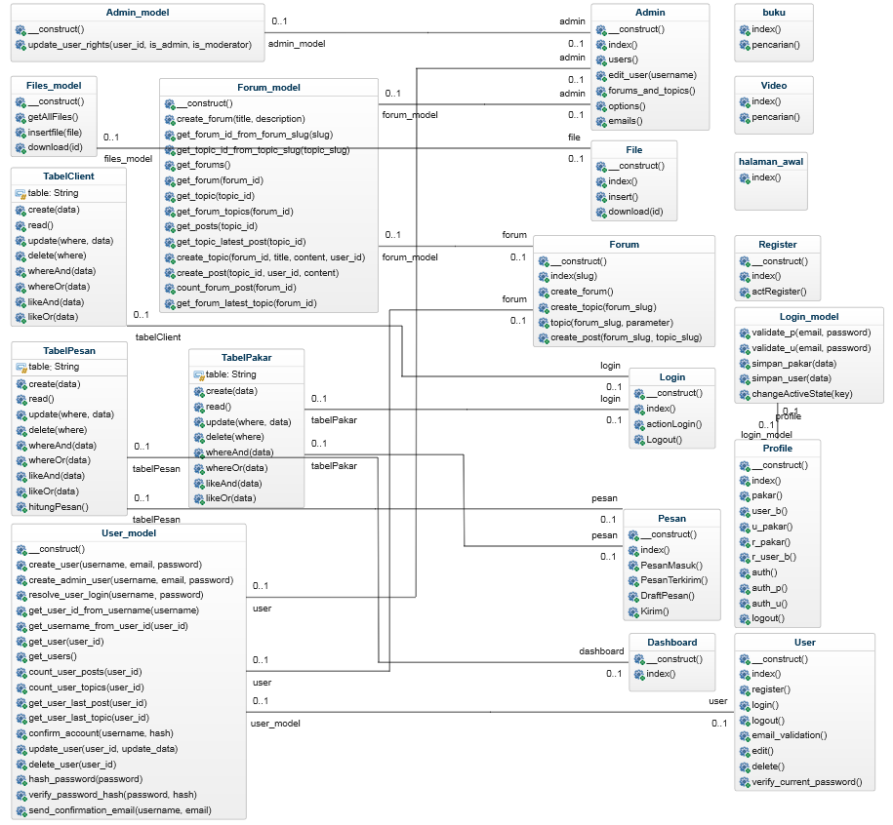

Gambar 3‑6 Diagram Kelas IslamHub

### Diagram Sequence Use Case Melihat Profil Klien dan Pakar

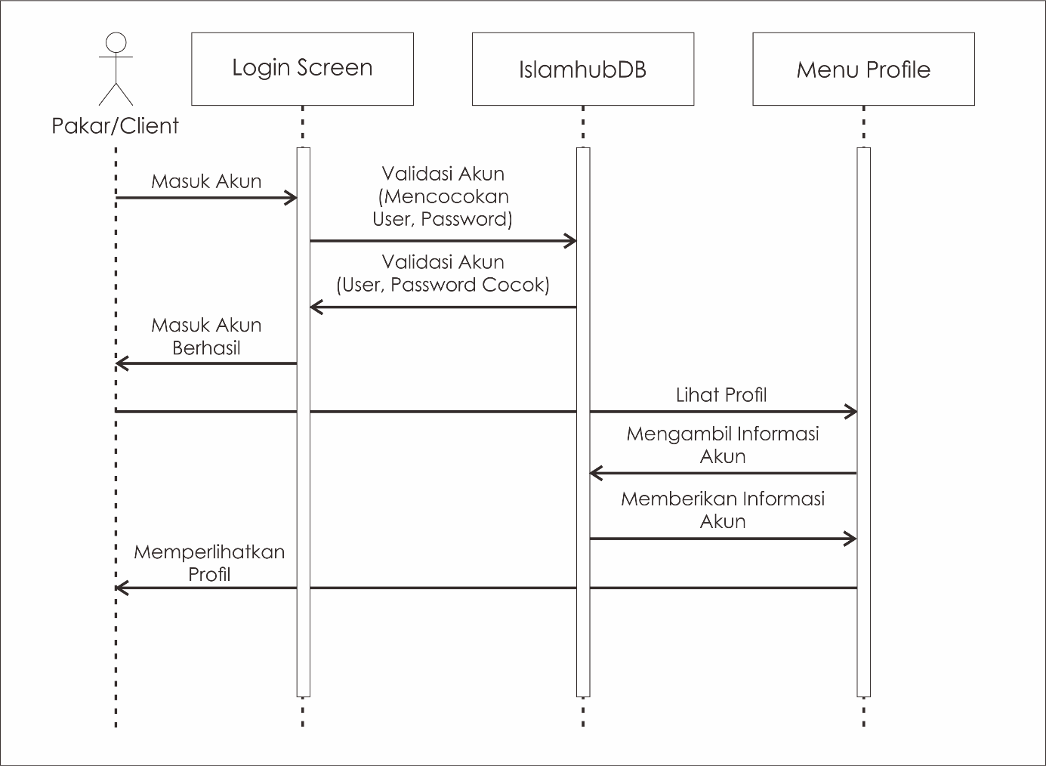

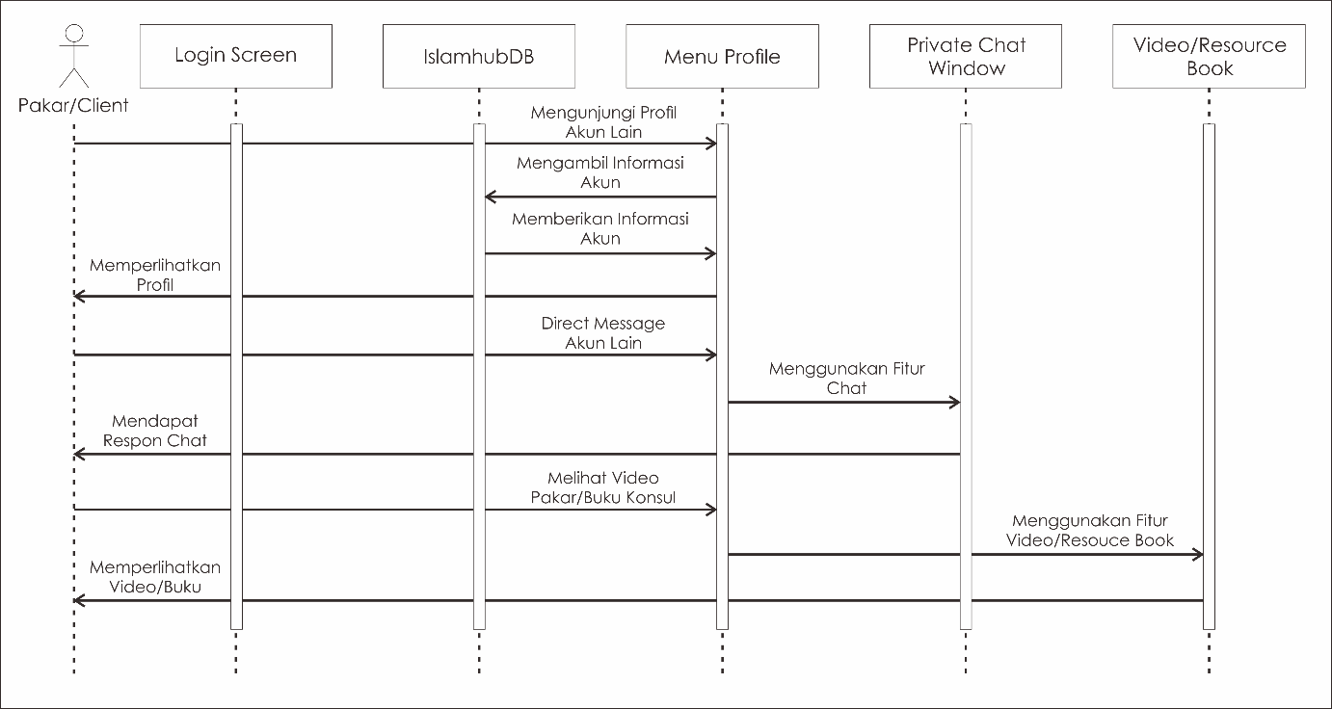

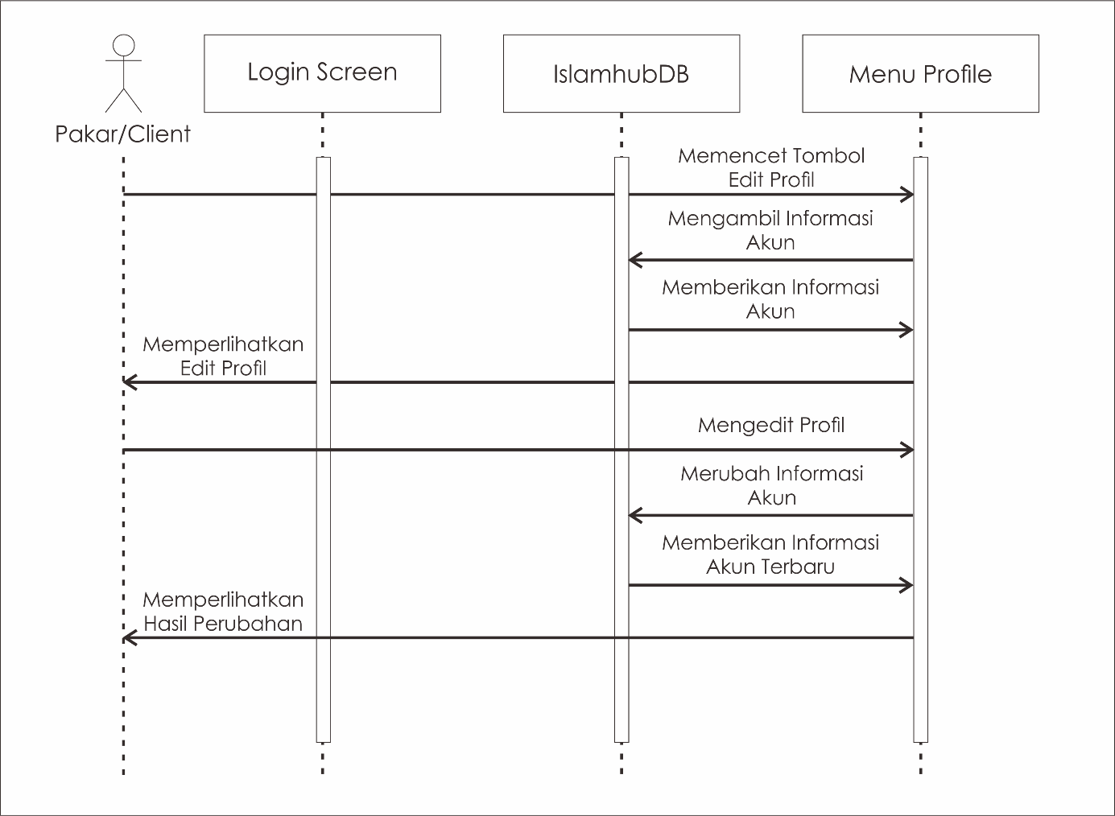

### Diagram Sequence Use Case Diskusi Umum

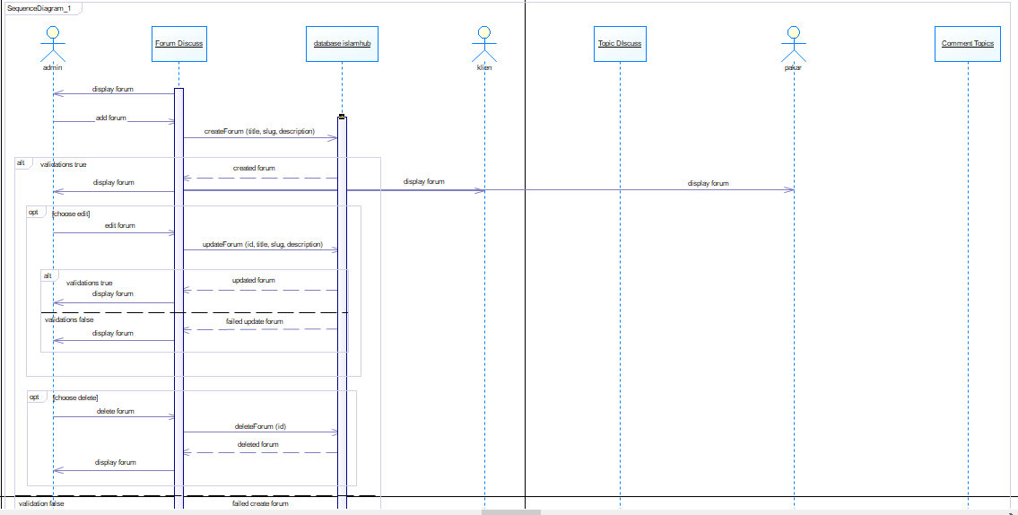

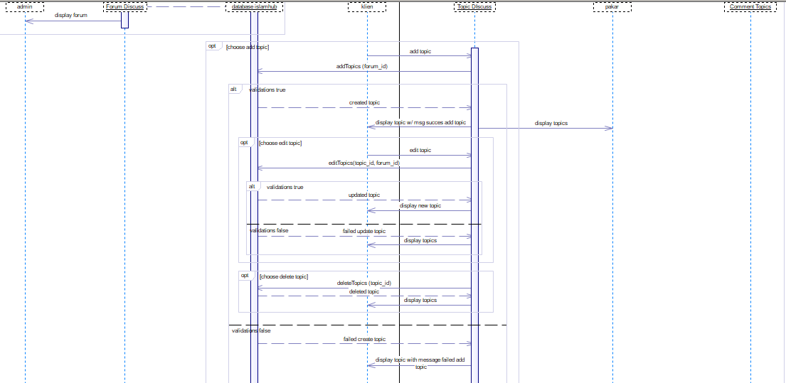

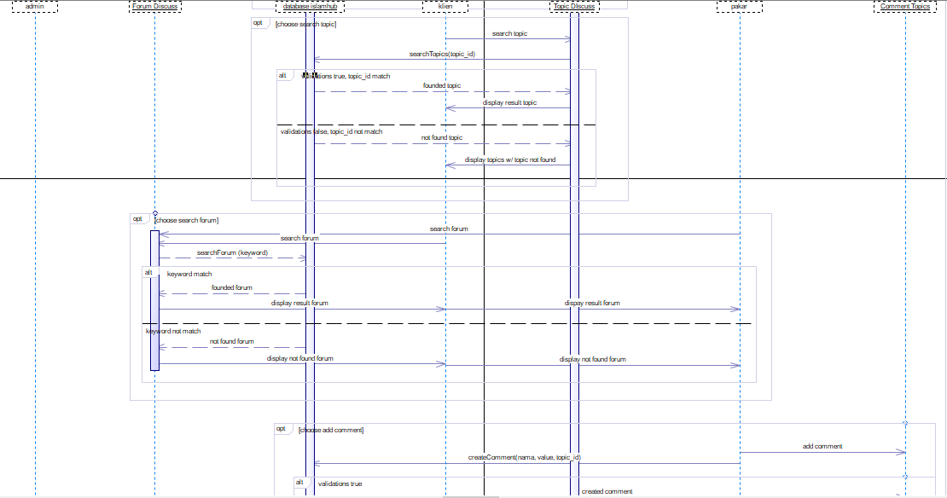

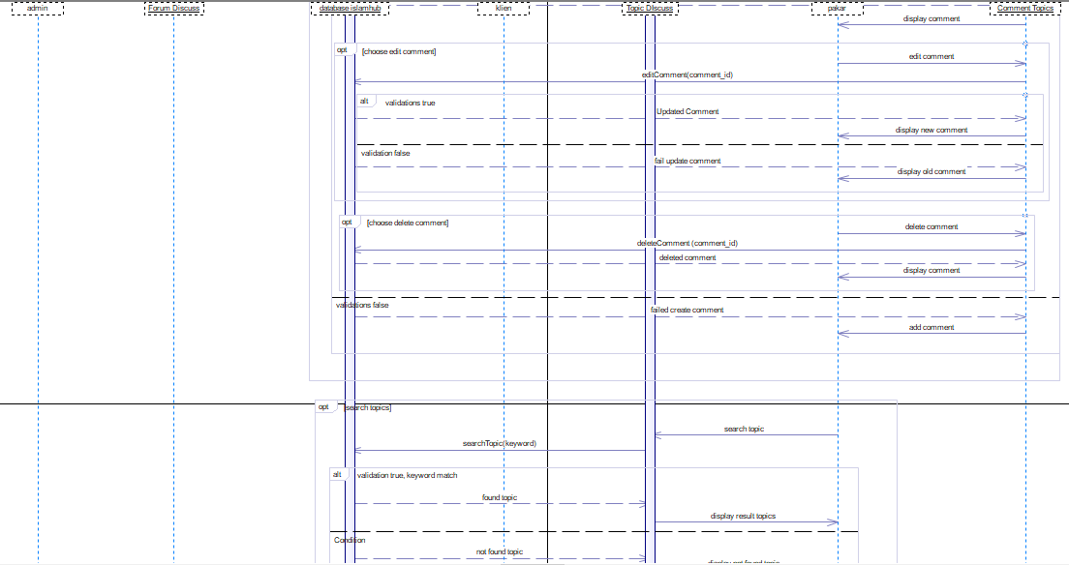

### Diagram Sequence Use Case Konsultasi Pribadi / Private Chat

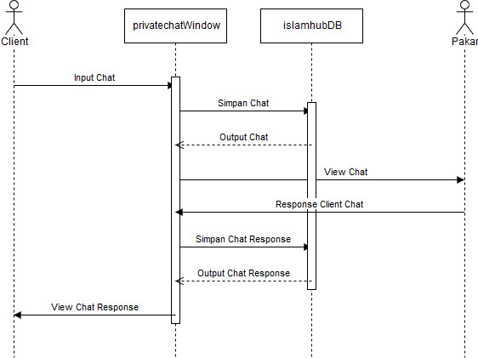

### Diagram Sequence Use Case Open Chat

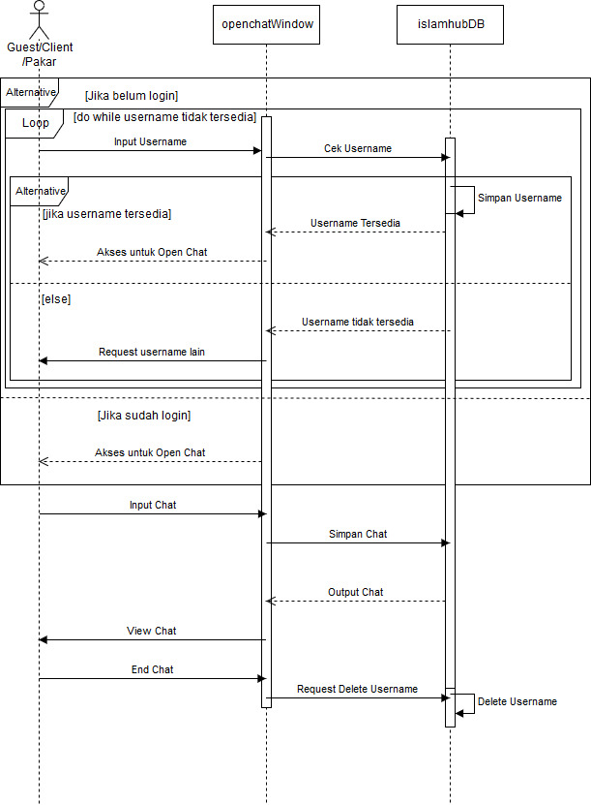

### Diagram Sequence Use Case Upload Video

#### Diagram Sequence Use Case Upload Video Pakar

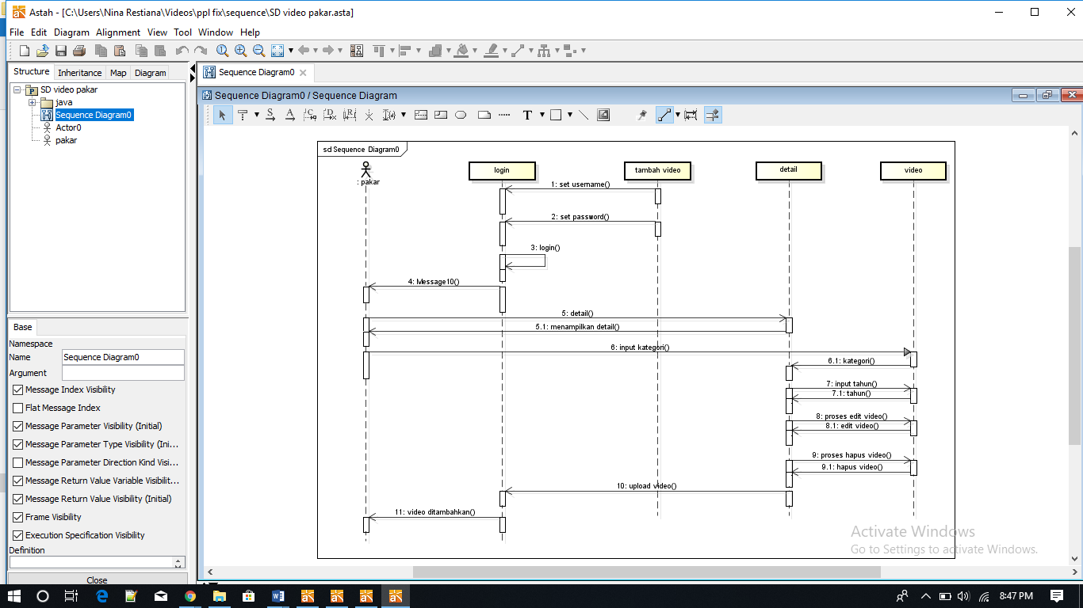

#### Diagram Sequence Use Case Video Client

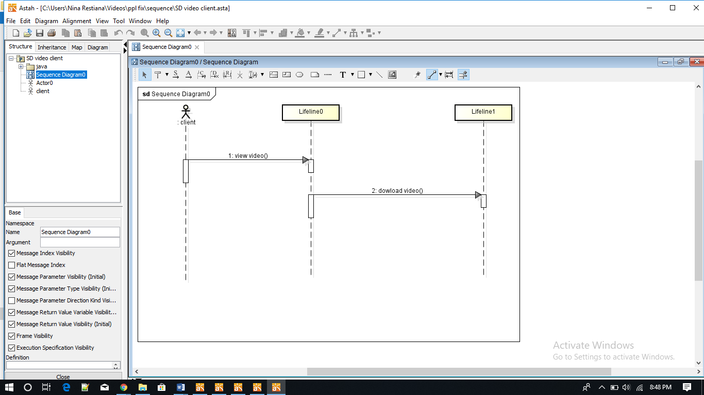

### Diagram Sequence Use Case Upload Resource Book

#### Diagram Sequence Use Case Upload Resource Book Pakar

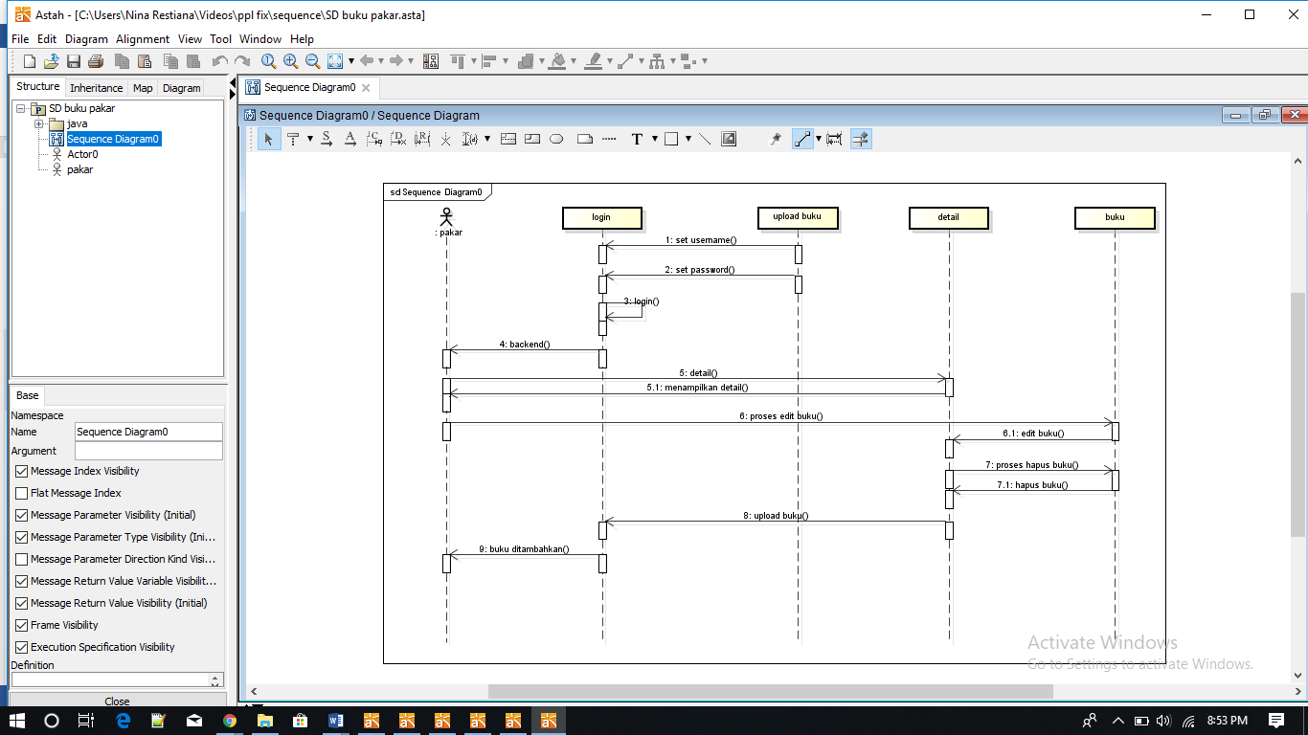

#### Diagram Sequence Use Case Resource Book

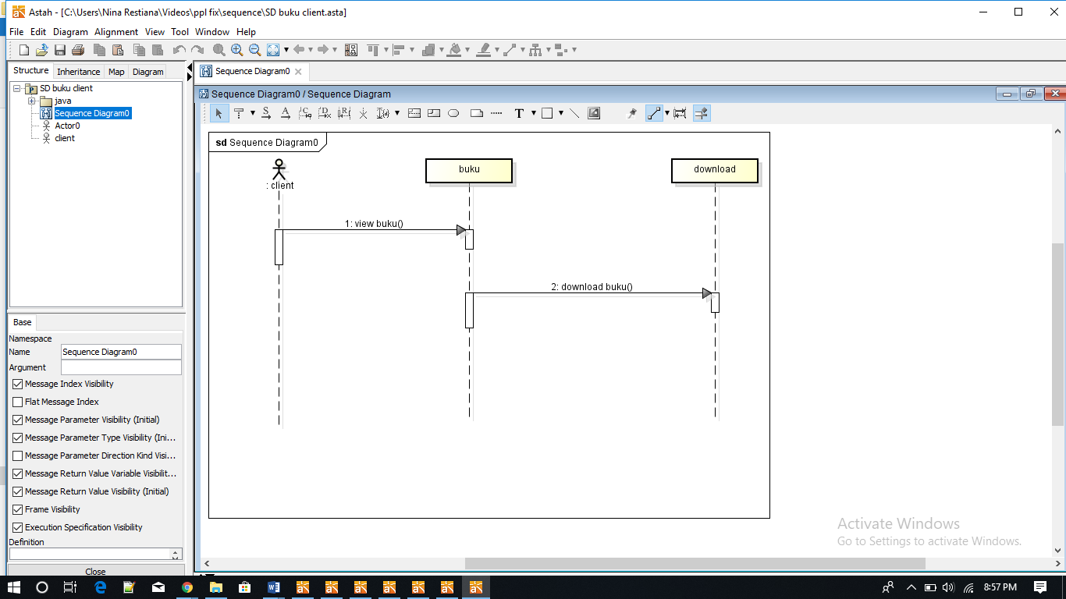

# Kebutuhan Non Fungsional

Tabel XXXVI Kebutuhan Non Fungsional

| **ID** | **Parameter** | **Kebutuhan** |
| --- | --- | --- |
| NF-001 | Availability | Sistem harus terus beroperasi 7 hari per minggu, 24 jam per hari |
| NF-002 | Reliability | Kegagalan yang ditoleransi adalah 5% |
| NF-003 | Ergonomy | Tampilan antarmuka harus jelas dan dapat dipahami |
|  | Portability | N/A |
|  | Memory |  |
| NF-004 | Response time | Response time sistem paling lama adalah 5 detik |
| NF-005 | Bahasa komunikasi | Sistem menggunakan bahasa yang jelas dan dapat dimengerti. |

# Lampiran A. Kerunutan (*traceability*)

## Kebutuhan Fungsional vs Use Case

|  |  |
| --- | --- |
| **ID Kebutuhan Fungsional** | **ID Use Case Terkait** |
| FR-001 | UC- |
| FR-002 | UC-2 |
| FR-003 | UC-1 & UC-2 |
| FR-004 | UC-1 & UC-2 |
| FR-005 | UC-3 |
| FR-006 | UC-3 |
| FR-007 | UC-3 |
| FR-008 | UC-3 |
| FR-009 | UC-3 |
| FR-010 | UC-4 |
| FR-011 | UC-4 |
| FR-012 | UC-4 |
| FR-013 | UC-4 |
| FR-014 | UC-4 |
| FR-015 | UC-4 |
| FR-016 | UC-4 |
| FR-017 | UC-4 |
| FR-018 | UC-5 |
| FR-019 | UC-5 |
| FR-020 | UC-5 |
| FR-021 | UC-5 |
| FR-022 | UC-5 |
| FR-023 | UC-5 |
| FR-024 | UC-7 |
| FR-025 | UC-7 |
| FR-026 | UC-7 |
| FR-027 | UC-7 |
| FR-028 | UC-7 |
| FR-029 | UC-7 |
| FR-030 | UC-6 |
| FR-031 | UC-6 |
| FR-032 | UC-6 |
| FR-033 | UC-6 |
| FR-034 | UC-6 |
| FR-035 | UC-6 |

## Use Case vs Kelas Terkait

|  |  |
| --- | --- |
| **ID Use Case** | **Kelas Terkait** |
| UC-1 | 1. Login_model 2. Profile |
| UC-2 | 1. Login_model 2. Profile |
| UC-3 | 1. Admin_model 2. Forum_model 3. User_model 4. Admin 5. Forum 6. User |
| UC-4 | 1. TabelClient 2. TabelPakar 3. TabelPesan 4. Dashboard 5. Pesan 6. Register 7. Login |
| UC-5 | N/A (Mengambil dari aplikasi pihak ketiga) |
| UC-6 | 1. Video |
| UC-7 | 1. Files_model 2. File |

# Lampiran B. Ringkasan Kebutuhan

## Kebutuhan Fungsional

| **ID** | **Deskripsi** |
| --- | --- |
| FR-001 | Fungsi untuk melakukan registrasi |
| FR-002 | Fungsi untuk memverifikasi data pakar |
| FR-003 | Fungsi untuk mengedit profil |
| FR-004 | Fungsi untuk melihat profil orang lain |
| FR-005 | Fungsi untuk menyediakan fitur kelola forum diskusi |
| FR-006 | Fungsi untuk menyediakan fitur kelola topic forum diskusi |
| FR-007 | Fungsi untuk menyediakan fitur kelola komen topic |
| FR-008 | Fungsi untuk mencari forum diskusi |
| FR-009 | Fungsi untuk mencari topic forum diskusi |
| FR-010 | Fungsi untuk menerima masukan pilihan pakar yang ingin di kirim pesan |
| FR-011 | Fungsi untuk menampilkan frame private chat |
| FR-012 | Fungsi untuk memperkecil frame private chat ketika ada masukan button minimize |
| FR-013 | Fungsi untuk menyediakan fitur menutup frame chat |
| FR-014 | Fungsi untuk menerima masukan pesan dan berkas |
| FR-015 | Fungsi untuk menampilkan pesan dan berkas |
| FR-016 | Fungsi untuk menampilkan pesan yang belum dibaca |
| FR-017 | Fungsi untuk menampilkan notifikasi pesan baru |
| FR-018 | Fungsi untuk menerima masukan guest name |
| FR-019 | Fungsi untuk menerima masukan pesan |
| FR-020 | Fungsi untuk menampilkan pesan dengan foto, nama, dan blok warna pada chat sendiri |
| FR-021 | Fungsi untuk menerima pesan sebutan |
| FR-022 | Fungsi untuk menampilkan pesan mention dengan blok warna orang yang di mention |
| FR-023 | Fungsi untuk menolak guestname yang telah bergabung dalam open chat |
| FR-024 | Fungsi untuk mengunggah Sumber |
| FR-025 | Fungsi untuk menyediakan fitur hapus Sumber |
| FR-026 | Fungsi untuk menampilkan rekomendasi sumber secara acak |
| FR-027 | Fungsi untuk menyediakan fitur pencarian sumber |
| FR-028 | Fungsi untuk menampilkan hasil pencarian sumber |
| FR-029 | Fungsi untuk menampilkan sumber yang dipilih oleh user |
| FR-030 | Fungsi untuk mendownload sumber buku |
| FR-031 | Fungsi untuk mengunggah Video |
| FR-032 | Fungsi untuk menyediakan fitur hapus Video |
| FR-033 | Fungsi untuk menampilkn rekomendasi video |
| FR-034 | Fungsi untuk menyediakan fitur pencarian video |
| FR-035 | Fungsi untuk menampilkan hasil pencarian video |
| FR-036 | Fungsi untuk menampilkan video yang dipilih oleh user |
| FR-037 | Fungsi untuk mendownload video |

## Kebutuhan Non Fungsional

| **ID** | **Deskripsi** |
| --- | --- |
| NF-001 | Sistem harus terus beroperasi 7 hari per minggu, 24 jam per hari |
| NF-002 | Kegagalan yang ditoleransi adalah 5% |
| NF-003 | Tampilan antarmuka harus jelas dan dapat dipahami |
| NF-004 | Response time sistem paling lama adalah 5 detik |
| NF-005 | Sistem menggunakan bahasa yang jelas dan dapat dimengerti. |